18 de Noviembre de 2012

**Nuevas Funcionalidades**

Obvial Versión Modificada

Integrantes:

Avellaneda Martínez, Endika.

Espino Gómez, David.

Fontán Valdelvira, Jon Ander.

Ojembarrena Lozano, Aaron.

Paz Cortón, Helen Joana.

Puerta Beldarrain, Egoitz.

Santiso González, Sara.

Índice

Modelo de Casos de Uso 2

Modelos de Casos de Uso Extendidos 3

Registrarse 3

Consultar Ranking 4

Ver Estadísticas 5

Configurar Partida 7

Identificarse 8

Administrar Usuarios 10

Administrar Casillas 12

Administrar Categoría 14

Administrar Preguntas 17

Jugar 19

Gestionar Tirada 21

Gestionar Pregunta 22

Interface Grafica 23

Modelo De Dominio 38

# Modelo de Casos de Uso

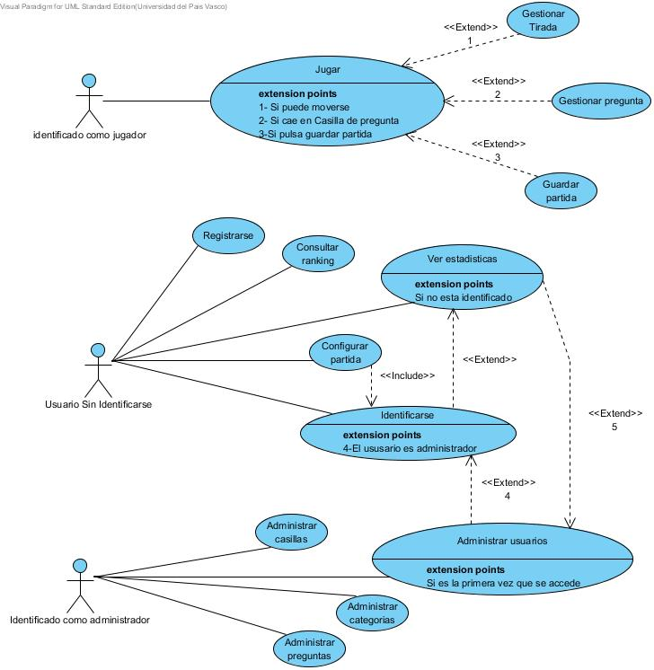

# Modelos de Casos de Uso Extendidos

## Registrarse

Descripción

Un usuario no registrado y que no ha utilizado anteriormente el programa necesita crear una cuenta con sus credenciales para poder empezar a utilizarlo, esta opción le permite realizar esa función.

Actor

Usuario no identificado.

Precondiciones

Ninguna.

Requisitos no funcionales

Ninguno.

Flujo de eventos

1.- El usuario pulsa el botón “Registro” le aparecerá la ventana con las opciones que deberá rellenar. (Ilustración 1)

2.- [Si el jugador pulsa el botón “Aceptar”]

2.1.- [Si los datos son correctos]

2.1.1.- Se guardarán los datos en la base de datos y se mostrará una pantalla afirmando que el registro ha sido correcto. (Ilustración 2)

2.1.2.- [Si el jugador pulsa el botón “Aceptar”]

2.1.2.1.- Se regresa a la pantalla de inicio. (Ilustración 3)

2.2.- [Si los datos no son correctos]

2.2.1.- Se mostrará un mensaje de error por pantalla pidiéndole que corrija los campos sin rellenar o informándole si el nombre de usuario no está disponible permitiéndole corregirlos. (Ilustración 4)

3.- [Si el jugador pulsa el botón “Cancelar”]

3.1.- Se volverá a la pantalla de inicio sin guardar ningún dato quedando la operación cancelada. (Ilustración 3)

Poscondiciones

Se habrá introducido el nuevo usuario en la base de datos permitiendo su posterior uso si no ha sido cancelado.

## Consultar Ranking

Descripción

Durante la vida del programa se darán diferentes partidas de las cuales se guardaran datos, uno de estos son las personas con mayor cantidad de aciertos, si accedemos a esta opción sin necesidad de iniciar sesión ni registrarnos podremos ver quien posee las mejores marcas.

Actor

Usuario no identificado.

Precondiciones

Ninguna.

Requisitos no funcionales

Ninguno.

Flujo de eventos

1.- El usuario pulsa el botón “Ranking”.

2.- Se mostrara la ventana con el ranking de todos los usuarios que hallan jugado en algún momento. (Ilustración 5)

3.- [Si el Administrador pulsa el botón “Aceptar”]

3.1.-Se cerrara la ventana de Ranking y se volverá a la pantalla inicial. (Ilustración 3)

Poscondiciones

Ninguna

## Ver Estadísticas

Descripción

Este caso de uso permite que los jugadores contemplen sus estadísticas, así como que el administrador pueda ver las estadísticas de cada jugador.

Actores

Usuario sin identificar y administrador

Precondiciones

Ninguna

Requisitos no funcionales

Ninguno.

Flujo de eventos

1.- [Si el administrador no ha pedido las estadísticas de un jugador]

1.1.- Si el usuario sin identificar pulsa el botón Estadísticas. (Ilustración 3)

1.2.- INCLUDE IDENTIFICARSE (Ilustración 7)

1.3.- Se mostrarán el número de aciertos y fallos de dicho jugador por cada categoría de preguntas. (Ilustración 6)

1.3.1.- [Si el jugador pulsa el botón “Continuar”]

1.3.1.1.- Se volverá a la pantalla de inicio (Ilustración 3).

2.- [Si el administrador si ha pedido las estadísticas de un jugador]

2.1.- Se mostrarán el número de aciertos y fallos que de dicho jugador por cada categoría de preguntas. (Ilustración 6)

2.1.1.- [Si el administrador pulsa el botón “Continuar”]

2.1.1.1.- Se volverá a la pantalla de administración (Ilustración 12).

Poscondiciones

Ninguna

## Configurar Partida

Descripción

Mediante este caso usuario podrá identificarse como jugador y escoger un color para de esta manera poder comenzar a jugar.

Actor

Usuario sin identificarse.

Precondiciones

Ninguna.

Requisitos no funcionales

Ninguno.

Flujo de eventos

1.- El jugador pulsa el botón “Jugar” (Ilustración 3)

2.-Aparece la pantalla de configurar la partida donde pueden configurarse hasta cuatro jugadores. *(*Ilustración 8)

3.- El jugador debe pulsar el botón de “Identificarse”.

4.- EXTENDS IDENTIFICARSE (Ilustración 7).

5.- Una vez identificado vuelve a la pantalla de configurar jugadores, el jugador debe escoger un color o dejar el que viene por defecto (Ilustración 8).

6.- [Si se han configurado al menos 2 jugadores]

6.1.- [Si los jugadores tienen una partida guardada en común]

6.1.1- [Si el jugador pulsa el botón “Cargar”]

6.1.1.1- Se inicia la partida que ya se tenía guardada.

6.2.- [Si el jugador pulsa el botón “Nueva”]

6.2.1.- Se guardará la configuración que los usuarios han definido.

7.- [Si pulsa el botón “Cancelar”].

7.1.- Se desechará la configuración de jugadores realizada en ese momento.

Poscondiciones

Se habrán configurado como mínimo dos jugadores y se podrá comenzar a jugar si no ha sido cancelado.

## Identificarse

Descripción

Un usuario con una cuenta creada anteriormente necesitara identificarse para poder utilizar partes del juego.

Actor

Usuario no identificado.

Precondiciones

Ninguna.

Requisitos no funcionales

Ninguno.

Flujo de eventos

1.- El usuario pulsa el botón “Identificarse” aparecerá la ventana con los diferentes campos a completar. (Ilustración 7)

2.- [Si el usuario pulsa en el botón “Aceptar”]

2.1.- [Si los datos son correctos]

2.1.1.- Se accederá al caso de uso de donde se le ha llamado (Configurar Partida, Ver estadísticas o Administrar Usuarios).

2.2.- [Si los datos no son correctos]

2.2.1.- Se mostrara un mensaje de error por pantalla informándole que el nombre de usuario o contraseña no son correctos. (Ilustración 9)

2.2.2.- [Si el usuario pulsa el botón “Aceptar”]

2.2.2.1.- Se volverá a la pantalla de petición de datos. (Ilustración 7)

3.- [Si el jugador pulsa el botón de “Cancelar”]

3.1.- Se volverá a la pantalla anterior sin guardar ningún dato quedando la operación cancelada. (Ilustración 3)

4.- [Si el jugador pulsa en “Registrarse”]

4.1.- EXTENDS CASO DE USO REGISTRARSE.

5.- [Si el jugador pulsa en “Recuperar contraseña”]

5.1.- Se abre una ventana pidiendo el e-mail del usuario (Ilustración 10).

5.1.1.- [Si el usuario pulsa el botón “Aceptar”]

5.1.1.1.- [Si el e-mail se encuentra en la base de datos de usuarios]

5.1.1.1.1.- Se le enviara una nueva contraseña al correo indicado. (Ilustración 11)

5.1.1.1.2.- [Si el usuario pulsa el botón “Aceptar”]

5.1.1.1.2.1.- Se volverá a la pantalla de identificación. (Ilustración 7)

5.1.1.2.- [Si no se encuentra el e-mail]

5.1.1.2.1.- Se avisara al usuario que el email no existe en la base de datos

5.1.2.- [Si el usuario pulsa el botón “Cancelar”]

5.1.2.1.- Se volverá a la ventana anterior.

Poscondiciones

Si el usuario ha introducido sus datos correctamente y no ha sido cancelado se habrá identificado en el juego.

## Administrar Usuarios

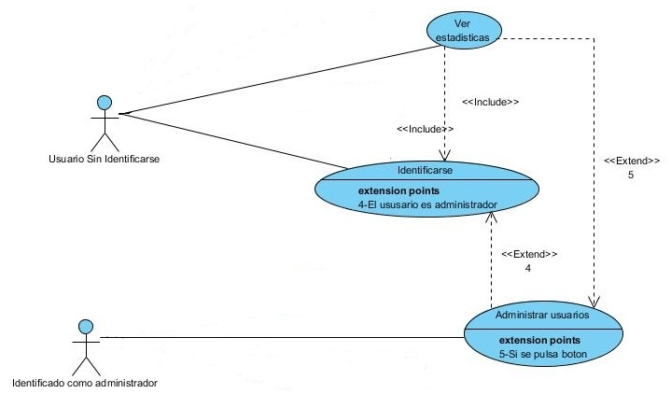

Descripción

Permite a un administrador poder borrar de la base de datos a un usuario y la posibilidad de ver las estadísticas que ha logrado en todas las partidas en las que haya participado en el juego.

Actores

Usuario identificado como administrador.

Precondiciones

El usuario ha debido identificarse previamente como administrador.

Requisitos no funcionales

Ninguno.

Flujo de eventos

1.- El usuario pulsa el botón “Administrar” (Ilustración 3*).*

2.- Aparece la pantalla de administrar en la pestaña de jugadores, en donde el usuario tendrá la opción de ver las estadísticas de los usuarios y borrarlos. (Ilustración 12).

3.- [Si el administrador pulsa el botón “Eliminar” sin haber seleccionado a ningún usuario].

3.1.- Le aparecerá un error indicándole que no ha seleccionado ningún usuario. *(*Ilustración 13*).*

3.2.- [Si el administrador pulsa el botón “Aceptar”]

3.2.1.- Regresará a la pantalla de administrar usuarios *(*Ilustración 12*)*.

4.- [Si el administrador pulsa el botón “Eliminar” habiendo seleccionado a un usuario].

4.1.- Le aparecerá una pantalla en la que se le indicará si está seguro de que quiere realizar esa opción *(*Ilustración 14*).*

4.2.- [Si el administrador pulsa el botón “Si”]

4.2.1.- Le aparecerá un mensaje indicando que ha borrado al usuario. *(*Ilustración 15*).*

4.3.- [Si el administrador pulsa el botón “No”]

4.3.1.- Volverá a la pantalla de administrar, pero sin el usuario borrado. *(*Ilustración 16*)*.

5.- [Si el administrador pulsa el botón “Ver estadísticas” sin haber seleccionado a ningún usuario].

5.1.- Le aparecerá un error indicándole que no ha seleccionado ningún usuario. *(*Ilustración 13*).*

6.- [Si el administrador pulsa el botón “Estadísticas” habiendo seleccionado un usuario].

6.1.- EXTENDS VER ESTADÍSTICAS

Poscondiciones

Se habrán hecho los ajustes necesarios en lo referente a los usuarios si el administrador lo cree conveniente.

## Administrar Casillas

Descripción

Permite al administrador modificar el tipo de casilla y si es una casilla pregunta le permite modificar la categoría de esa casilla.

Actores

Usuario identificado como administrador.

Precondiciones

El usuario ha debido identificarse previamente como administrador.

Requisitos no funcionales

Ninguno

Flujo de Eventos

1.- El administrador, dentro la ventana Administrar, pulsa en la pestaña Casillas.

2.- Se le muestra unas listas para elegir el nº de la casilla que quiere modificar, seleccionar el tipo de casilla y si es una casilla de pregunta cambiar su categoría. (Ilustración 17)

3.- [Si se han seleccionado los datos]

3.1.- [Si pulsa el botón “Guardar”]

3.1.1.- Se guardan los cambios en el programa. (Ilustración 17)

3.1.2.- Aparece una ventana indicando que los cambios se han realizado correctamente. (Ilustración 18)

3.1.3.- [Si el administrador pulsa el botón “Continuar”]

3.1.3.1.- Se cierra la ventana. (Ilustración 17)

3.2.- [Si no pulsa el botón “Guardar”]

3.2.1.- Se permanece en la pestaña Casillas sin guardar ningún cambio en el programa. (Ilustración 17)

4.- [Si no han seleccionado los datos]

4.1.- [Si pulsa el botón “Guardar”]

4.1.1.- Aparece una ventana indicando que se debe seleccionar una casilla. (Ilustración 19)

4.1.2.- [Si el administrador pulsa el botón “Aceptar”]

4.1.2.- Se cierra la ventana. (Ilustración 17)

4.2.- [Si el administrador no pulsa el botón “Guardar”]

4.2.1.- Se permanece en la pestaña Casillas sin guardar ningún cambio. (Ilustración 17)

Poscondiciones

Se habrán hecho los ajustes necesarios en lo referente a las casillas si el administrador lo cree conveniente.

## Administrar Categoría

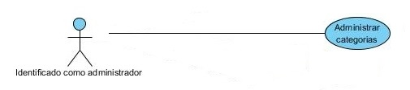

Descripción

En este caso de uso le da la posibilidad al administrador de gestionar alguna categoría de las existentes en el juego o crear una nueva. De igual forma podrá comprobar las estadísticas de la categoría que desee.

Actor

Usuario identificado como administrador.

Precondiciones

El usuario ha debido identificarse previamente como administrador.

Requisitos no funcionales

Ninguno.

Flujo de eventos

1.- El administrador hace clic en la pestaña de categorías.

2.- Se cargaran de la Base de Datos La lista de las categorías y se pondrán en una lista desplegable. (Ilustración 20)

3.- [Si el jugador pulsa el botón de “Añadir”]

3.1.- Aparecerá una ventana en la cual el administrador podrá ingresar el nombre de la nueva categoría. (Ilustración 21)

3.1.1.- [Si el Administrador pulsa el botón “Aceptar”]

3.1.1.- [Si la categoría no existe previamente]

3.1.1.1.- Se añadirá la categoría en la Base de datos, se vuelve a cargar la lista de categorías y se cierra la ventana emergente.

3.1.1.2.- Nos aparece una ventana confirmando la inserción de la categoría. (Ilustración 22)

3.1.1.3.- [Si el Administrador pulsa el botón “Aceptar” o “Cerrar”]

3.1.2.3.1.- Se cierra la ventana emergente.

3.1.2.- [Si la categoría ya existía previamente]

3.1.2.1- Se mostrara un error de que la categoría ya existe y se volverá a la pantalla de administración inicial. (Ilustración 23)

3.2.- [Si el Administrador pulsa el botón “Cancelar” o cierra la ventana]

3.2.1.- Se cerrará la ventana emergente y no se guardará nada.

4.- [Si el Administrador selecciona una categoría en la lista]

4.1.- [Si el administrador pulsa el botón *“*Modificar*”*]

4.1.1.- Apetecerá una ventana en la cual el Administrador será capaz de modificar el nombre de una categoría previamente seleccionada. (Ilustración 24)

4.1.2.- [Si el Administrador pulsa el botón “Aceptar”]

4.1.2.1.- [Si la categoría no existe previamente]

4.1.2.1.1.- Se guardará la categoría modificada en la Base de datos, se vuelve a cargar la lista de categorías y se cierra la ventana emergente.

4.1.2.1.2.- Nos aparece una ventana confirmando la modificación de la categoría. (Ilustración 25)

4.1.2.1.3.- [Si el Administrador pulsa el botón “Aceptar” o cerrar]

4.1.2.1.3.1.- Se cierra la ventana emergente.

4.1.2.2.- [Si la categoría ya existía previamente]

4.1.2.2.1.- Se mostrará un error de que la categoría ya existe y se cerrará la ventana emergente. (Ilustración 23)

4.1.3.- [Si el Administrador pulsa el botón “Cancelar” o Cerrar]

4.1.3.1.- Se cerrará la ventana emergente y no se guardará nada.

4.2.- [Si el administrador pulsa el botón *“*Borrar*”*]

4.2.1.- Apetecerá una ventana en la cual el Administrador tendrá que confirmar la eliminación de una categoría previamente seleccionada. (Ilustración 26)

4.2.2.- [Si el Administrador pulsa el botón “Aceptar”]

4.2.2.1.- Se borrará la categoría de la Base de datos, se volverá a cargar la lista de categorías y se cerrará la ventana emergente.

4.2.2.2.- Nos aparece una ventana confirmando la eliminación de la categoría. (Ilustración 27)

4.2.2.3.- [Si el Administrador pulsa el botón “Aceptar” o cerrar]

4.2.2.3.1.- Se cierra la ventana emergente.

4.2.3.- [Si el Administrador pulsa el botón “Cancelar” o cerrar]

4.2.3.1.- Se cerrará la ventana emergente y no se guardará nada.

4.3.- [Si el administrador pulsa el botón “Estadísticas*”*]

4.3.1.- Aparecerá una ventana en la cual se visualizarán las estadísticas de una categoría previamente seleccionada. (Ilustración 28)

4.3.2.- [Si el Administrador pulsa el botón “Aceptar” o cerrar]

4.3.2.1.- Se cerrará la ventana emergente.

5.- [Si el Administrador no selecciona una categoría de la lista]

5.1.- [Si el administrador hace clic en el botón *“*Modificar”, “Borrar” o “Estadísticas”]

5.1.1.- Se mostrará una ventana que nos avisará de que no se ha seleccionado ninguna categoría. (Ilustración 29)

5.1.2.- [Si se pulsa el botón “Aceptar” o cerrar]

5.1.2.1.- Se cierra la ventana emergente.

6.- [Si se pulsa cerrar en la ventana de Administración]

6.1.- Se cerrará la ventana de Administración.

Poscondiciones

Se habrán hecho los ajustes necesarios en lo referente a las categorías si el administrador lo cree conveniente.

## Administrar Preguntas

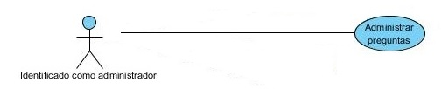

Descripción

Este caso de uso permite al usuario identificado como administrador, añadir y quitar preguntas, modificarlas y ver las estadísticas de cada una de ellas.

Actor

Usuario identificado como administrador.

Precondiciones

El usuario ha debido identificarse previamente como administrador.

Requisitos no funcionales

El sistema ha de ser suficiente para manejar información de un gran número de preguntas.

Flujo de eventos

1.- El usuario ha pulsado la pestaña de Administrar pregunta.

2.- Se cargan la lista de las preguntas y se muestran por pantalla. (Ilustración 30)

3.- [Si el usuario pulsa el botón “Añadir”]

3.1.- Mostrar la ventana de edición de pregunta vacía.

3.2.- [Si el usuario pulsa “Aceptar”]

3.2.1.- Comprobar que todos los datos necesarios estén.

3.2.2.- [Si están]

3.2.2.1.- Mostrar aviso y guardar la pregunta y volver al menú. (Ilustración 32)

3.2.3.- [Si no están]

3.2.3.1.- Mostrar error de falta de información. (Ilustración 33)

3.3.- [Si el usuario pulsa “Cancelar”]

3.3.1.- Se desechan los cambios y vuelve al menú.

4.- [Si el usuario pulsa sobre una pregunta o la selecciona]

4.1.- Selecciona una pregunta.

5.- [Si el usuario pulsa el botón “Modificar”]

5.1.- [Si hay pregunta seleccionada]

5.1.1.- Mostrar la ventana de edición de pregunta con la información de la pregunta. (Ilustración 31)

5.1.2.- [Si el usuario pulsa “Aceptar”]

5.1.2.1.- Comprobar que todos los datos necesarios estén.

5.1.2.2.- [Si están]

5.1.2.2.1.- Se muestra confirmación y se guarda la modificación de la pregunta y volver al menú. (Ilustración 34)

5.1.2.3.- [Si no están]

5.1.2.3.1.- Mostrar error de falta de información.

(Ilustración 33)

5.1.3.- [Si el usuario pulsa “Cancelar”]

Se desechan los cambios y vuelve al menú.

5.2.- [Si no hay pregunta seleccionada]

5.2.1.- Mostrar error de no pregunta seleccionada. (Ilustración 35)

6.- [Si el usuario pulsa el botón “Estadísticas”]

6.1.- [Si hay pregunta seleccionada]

6.1.1.- Mostrar ventana de estadísticas de pregunta. (Ilustración 36)

6.1.2.- [Si el usuario pulsa en “Continuar”]

6.1.2.1.- Volver al menú. (Ilustración 30)

6.2.- [Si no hay pregunta seleccionada]

6.2.1.- Mostrar error de no pregunta seleccionada. (Ilustración 35)

7.- [Si el usuario pulsa el botón “Eliminar”]

7.1.- [Si hay pregunta seleccionada]

7.1.1.- Mostrar ventana de confirmación. (Ilustración 37)

7.1.2.- [Si el usuario pulsa en “Sí”]

7.1.2.1.- Mostrar confirmación y eliminar la pregunta del sistema. (Ilustración 38)

7.2.- [Si no hay pregunta seleccionada]

7.2.1.- Mostrar error de no pregunta seleccionada. (Ilustración 35)

Poscondiciones

Se habrán hecho los ajustes necesarios en lo referente a las preguntas si el administrador lo cree conveniente.

## Jugar

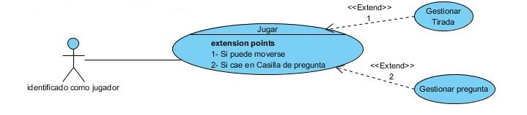

Descripción

Permite al usuario tirar el dado para ir avanzando en las casillas del tablero, dependiendo en qué casilla caiga podrá avanzar a otra casilla, contestar a una pregunta o perder turnos, también podrá acabar el juego cuando lo desee, consultar los turnos pendientes cuando cae en una casilla de retención, pasar turno cuando esté en una casilla retención y guardar partidas.

Actores

Identificado como jugador

Precondiciones

Haber configurado los datos de los jugadores.

Requisitos no funcionales

Ninguno.

Flujo de eventos

1.- Se muestra una ventana con los botones: Lanzar Dado, Pasar Turno, Turnos Bloqueados, Guardar y Abandonar Partida, los cuales estarán habilitados o deshabilitados dependiendo del caso.

2.- [Si el jugador no está bloqueado] (Ilustración 39).

2.1.- [Si el jugador está en la última casilla].

2.1.1.- Se realizaran hasta 5 preguntas EXTEND Gestionar pregunta.

2.1.2.- [Si el jugador falla alguna de las 5 preguntas].

2.1.2.1.- [Si al jugador le quedan intentos].

2.1.2.1.1.- Pasar turno al siguiente jugador.

2.1.3.- [Si al jugador no le quedan intentos].

2.1.3.1.- Se colocará al jugador al principio del tablero y se cede el turno al siguiente jugador.

2.1.4.- [Si el jugador Acierta las 5 preguntas].

2.1.4.1.- El jugador gana el juego.

2.2.- [Si el jugador pulsa en el botón “Lanzar Dado”].

2.2.1.- EXTEND GESTIONAR TIRADA.

2.2.2.- [Si el jugador ha caído en la casilla de pregunta].

2.2.2.1.- EXTEND Gestionar pregunta.

2.2.3.- [Si el jugador ha caído en casilla de bloquear].

2.2.3.1.- Se le penalizaría los turnos correspondientes (Ilustración 40)

2.2.4.- [Si cae en casilla de Repetir Turno].

2.2.4.1.- El Jugador volverá a repetir el turno.

3.- [Si el jugador está bloqueado] (Ilustración 41).

3.1.- [Si el jugador pulsa en el botón “Pasar Turno”].

3.1.1.- Se decrementa en uno la cantidad de turnos que el jugador está bloqueado y cede el turno al siguiente jugador.

3.2.- [Si el jugador pulsa en el botón “Turnos Bloqueados”].

3.2.1.- Se muestran los turnos de bloqueo restantes (Ilustración 42).

3.2.2.- [Si se pulsa el botón “Aceptar” de la ventana que aparece].

3.2.2.1.- Se vuelve al menú inicial.

4.- [Si el jugador pulsa el botón de “Abandonar Partida”]

4.1.- El jugador abandonará la partida, volviendo a la pantalla de inicio y las fichas que hay sobre el tablero desaparecerán.

5.- [Si el jugador pula el botón “Guardar”]

5.1.- Se guarda los datos de la partida para poder seguir jugando en otro momento.

Poscondiciones

Los jugadores habrán jugado una partida, la habrán guardado o la habrán abandonado.

## Gestionar Tirada

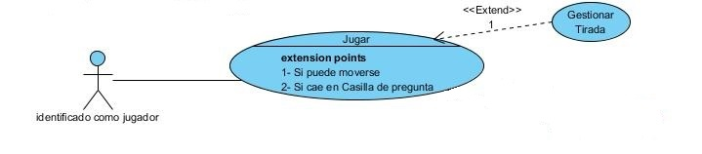

Descripción

En este subcaso de uso se englobará la acción de lanzar dado y del movimiento de las fichas.

Actores

No dispone de actores asociados directamente.

Precondiciones

Haber configurado los jugadores y que se haya iniciado un juego.

Requisitos no funcionales

Ninguno.

Flujo de eventos

1.- Pulsar botón de “Lanzar Dado”.

2.- Aparece una ventana con una animación de un dado (Ilustración 43).

3.- [Si se pulsa el botón de “Lanzar Dado”].

3.1.- Se moverá al jugador el número de casillas correspondientes a la tirada.

3.1.1.- [Si casilla es de salto].

3.1.1.1.- El jugador salta a la casilla correspondiente (Ilustración 44).

Poscondiciones

El jugador habrá realizado una tirada y se habrá movido a la casilla correspondiente.

## Gestionar Pregunta

Descripción

Este subcaso de uso ofrece una pregunta al usuario con cuatro respuestas y un botón de “Aceptar”. El sistema verifica si el usuario ha respondido correctamente la pregunta dentro del tiempo asignado.

Actores

Al ser subcaso de uso no dispone de actores asociados.

Precondiciones

Que el usuario haya caído en una casilla pregunta.

Requisitos no funcionales

No presenta requisitos no funcionales.

Flujo de Eventos

1.- Mostrar la pregunta (Ilustración 45).

2.- Se activa un temporizador de 30 segundos.

3.- [Si el tiempo no excede el límite].

3.1.- El usuario hace clic en “Aceptar”.

3.2.- [Si el usuario no ha seleccionado respuesta].

3.2.1.- Indicar mensaje de atención (Ilustración 46).

3.3.- [Si el usuario ha seleccionado respuesta].

3.3.1.- Comparar respuesta del usuario con la respuesta correcta.

3.3.2.- [Si el usuario ha acertado].

3.3.2.1.- Mostrar mensaje de acierto y Volver a tirar el dado (Ilustración 48).

3.3.3.- [Si el usuario ha fallado]

3.3.3.1.- Mostrar mensaje de fallo (Ilustración 47).

4.- [Si se acaba el tiempo y el usuario no ha contestado].

4.1.- Mensaje tiempo excedido, esto se contara como fallo (Ilustración 49).

Poscondiciones

Un jugador habrá contestado una pregunta.

## Interface Grafica



Ilustración 1



Ilustración 2



Ilustración 3



Ilustración 4



Ilustración 5

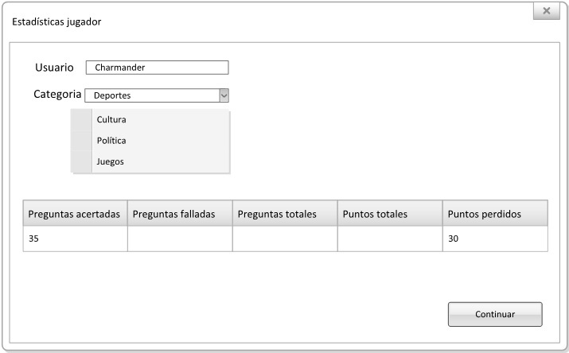

Ilustración 6

Ilustración 7

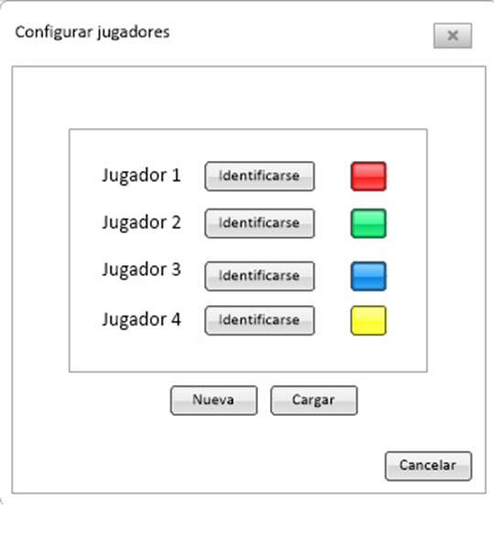

Ilustración 8



Ilustración 9



Ilustración 10



Ilustración 11

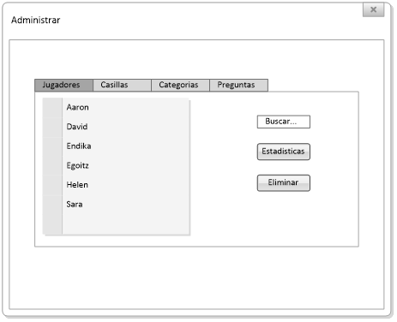

Ilustración 12

**

Ilustración 13



Ilustración 14



Ilustración 15

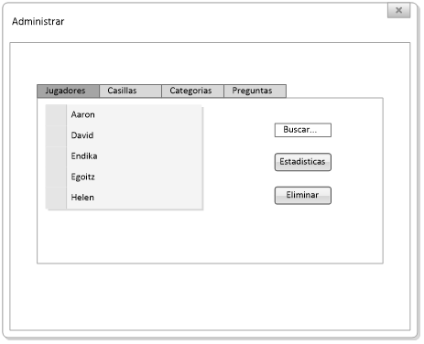

Ilustración 16

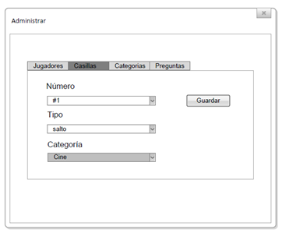

Ilustración 17

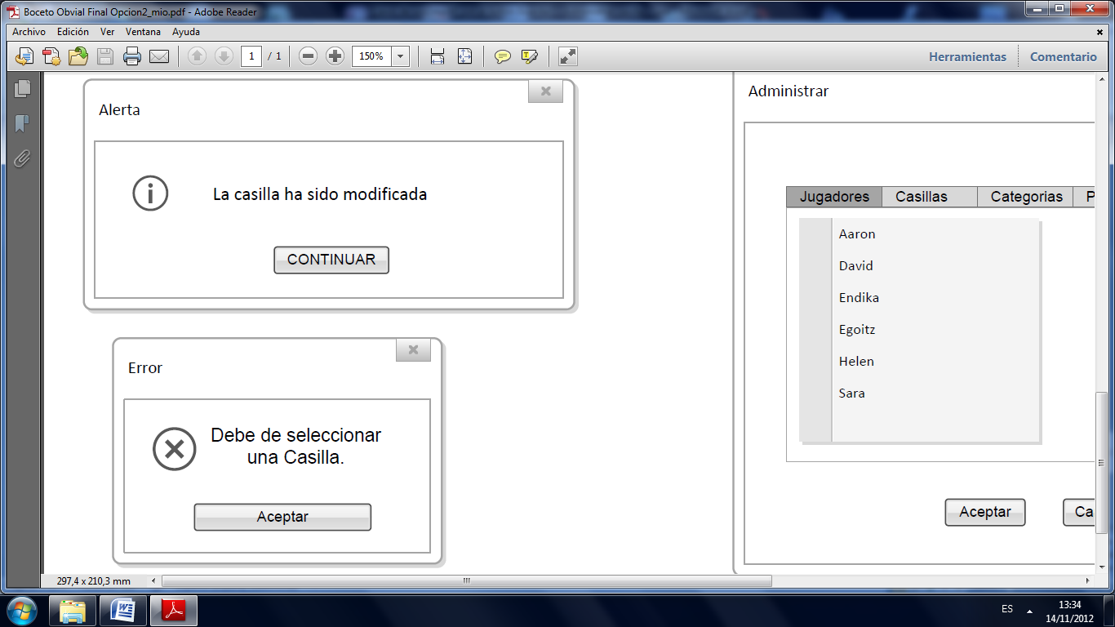

Ilustración 18



Ilustración 19

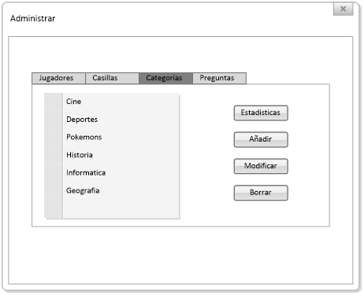

Ilustración 20

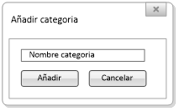

Ilustración 21

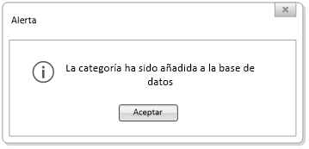

Ilustración 22

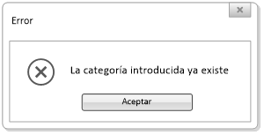

Ilustración 23

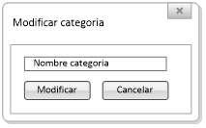

Ilustración 24

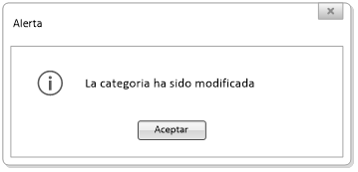

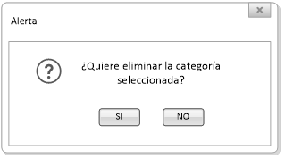Ilustración 25

Ilustración 26

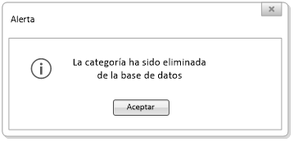

Ilustración 27

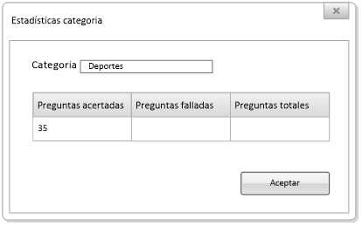

Ilustración 28

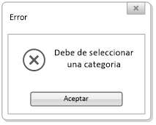

Ilustración 29

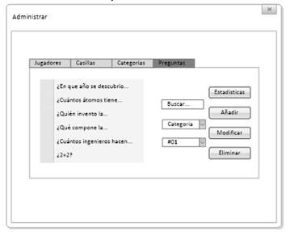

Ilustración 30

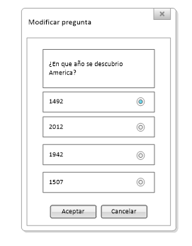

Ilustración 31

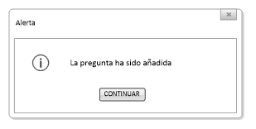

Ilustración 32

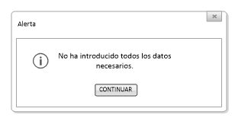

Ilustración 33

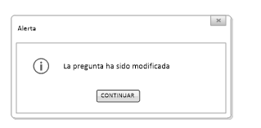

Ilustración 34

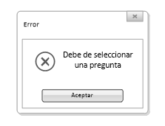

Ilustración 35

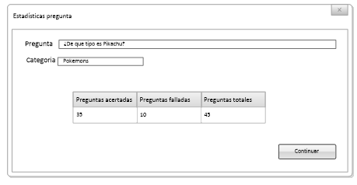

Ilustración 36

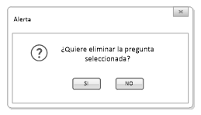

Ilustración 37

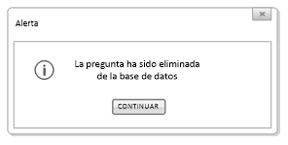

Ilustración 38

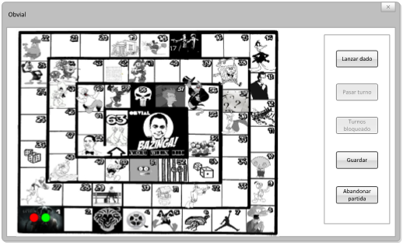

Ilustración 39

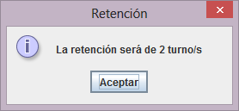

Ilustración 40

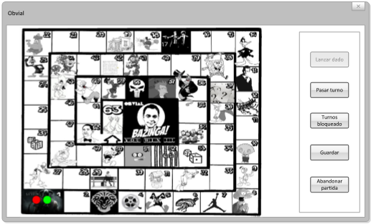

Ilustración 41

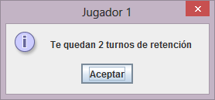

Ilustración 42

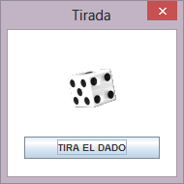

Ilustración 43

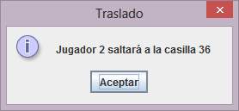

Ilustración 44

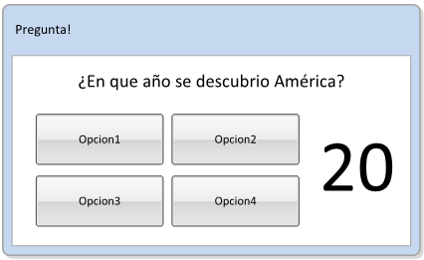

Ilustración 45

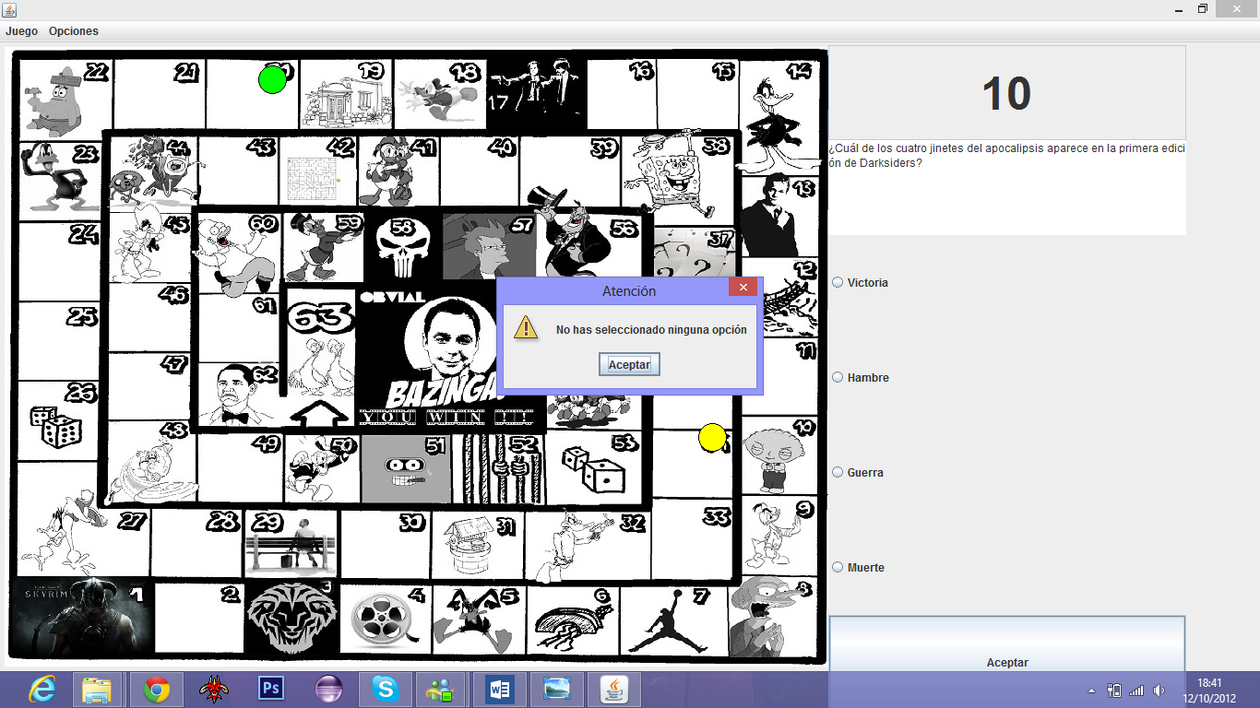

Ilustración 46

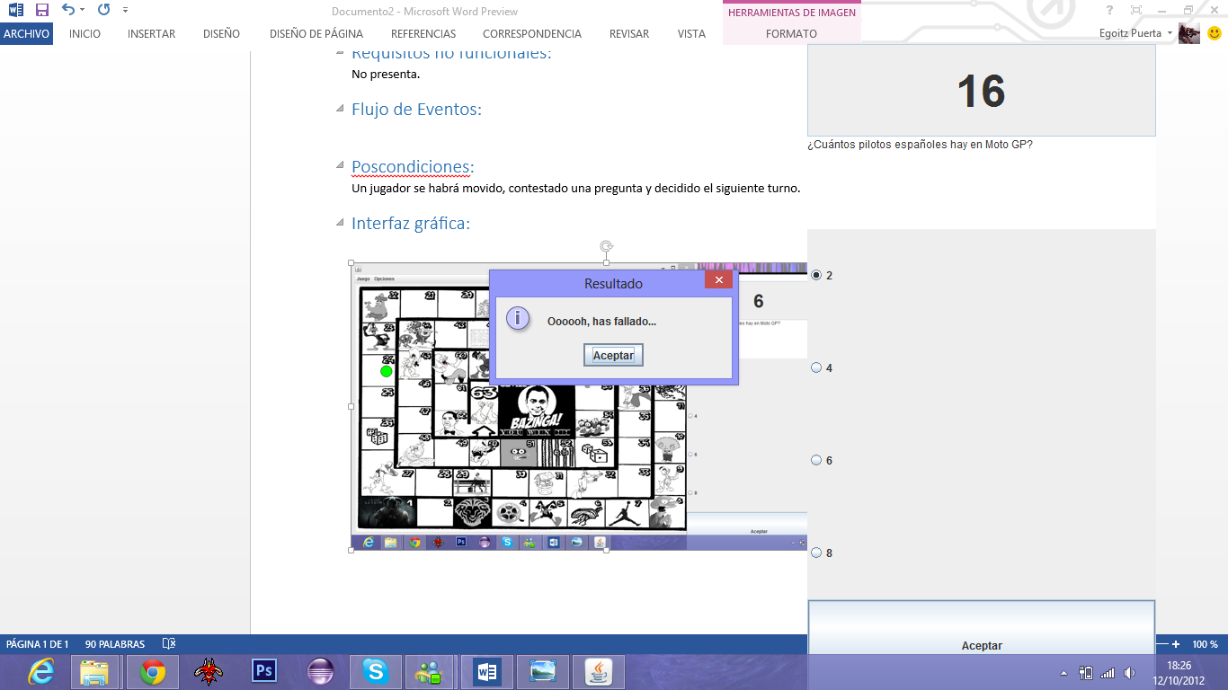

Ilustración 47

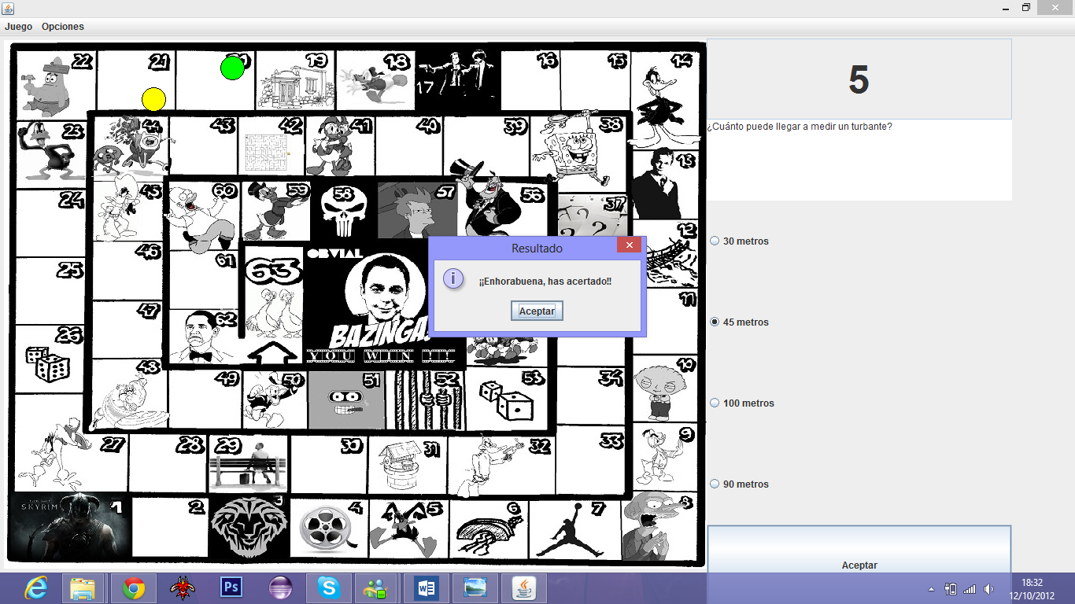

Ilustración 48

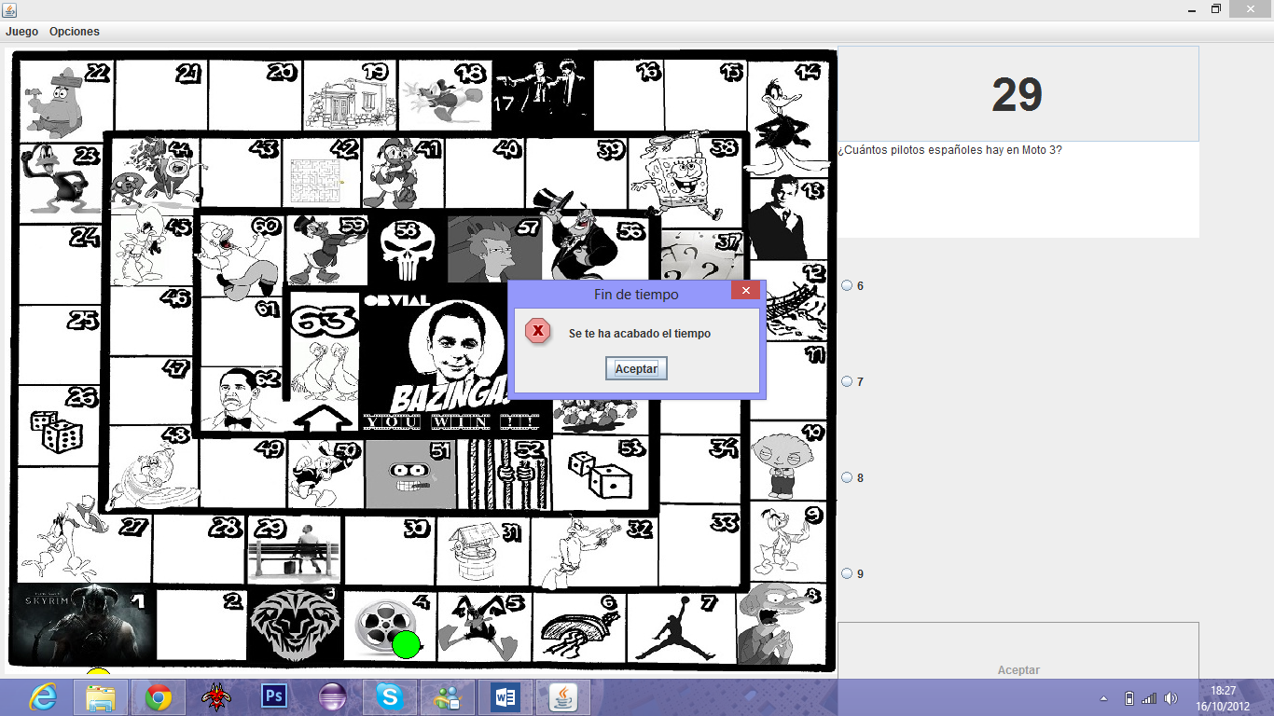

Ilustración 49

# Modelo De Dominio

